सहकार महर्षी भाऊसाहेब संतूजी थोरात कला, विज्ञान व वाणिज्य महाविद्यालय, संगमनेर
इतिहास विभाग आयोजित
स्वातंत्र्याच्या अमृत महोत्सवानिमित्त वृक्षारोपण कार्यक्रम-“एक तरी झाड लावू”
कालावधी – २५ जानेवारी २०२३ पासून १५ फेब्रुवारी २०२३ पर्यंत
“वृक्षवल्ली आम्हा सोयरी वनचरे
पक्षीही सुस्वरे। आळविती।।
येणे सुख रुचे एकांताचा वास।
नाही गुणदोष। अंगी येत।।“
आपल्या जीवनामध्ये वृक्षांना अनन्य साधारण असे महत्त्व आहे. कारण वृक्ष हे नेहमीच निसर्गाची शोभा वाढविण्याचे कार्य करत असतात. त्यातून पर्यावरणाला वृक्षांमुळे सुंदरता प्राप्त होते आणि मनुष्याला देखील त्यातून फायदाच होतो. आपण जर बारकाईने विचार केला तर आपल्याला समजेल की आपले अस्तित्व राहण्यासाठी वृक्ष किती महत्वाची भूमिका बजावत असतात. मग असा विचार करा कि, जर हे वृक्षच नसतील तर? सध्या आपण बघतोय भरपूर प्रमाणात वृक्षतोड झाल्यामुळे वनक्षेत्र कमी होत आहे. कडक उन्हाळा, जागतिक तापमान वाढ, प्रदूषण अशा अनेक समस्या आज आपल्यासमोर उभ्या आहेत. निसर्गाचा समतोल राखण्यासाठी आणि आपल्या सभोवतालचे वातावरण स्वच्छ ठेवण्यासाठी झाडे लावणे अत्यंत आवश्यक आहे.
१५ ऑगस्ट १९४७ रोजी भारताला स्वातंत्र्य मिळाले. यावर्षी १५ ऑगस्ट २०२२ रोजी आपल्या देशाच्या स्वातंत्र्याला ७५ वर्षे पूर्ण झाली. याच क्षणाला अजरामर करण्यासाठी आणि स्वातंत्र्य लढ्याची आठवण करून देण्यासाठी स्वातंत्र्याच्या अमृत महोत्सवाच्या निमित्ताने दि. २५ जानेवारी २०२३ पासून १५ फेब्रुवारी २०२३ या कालावधीमध्ये एस.एम.बी.एस.टी. महाविद्यालयातील इतिहास विभागाच्या वतीने “एक तरी झाड लावू” या वृक्षारोपणाच्या कार्यक्रमाचे आयोजन करण्यात आले. यामध्ये शिक्षकांसह एकूण ३८ विद्यार्थ्यांनी सहभाग घेतला. सर्व विद्यार्थ्यांनी फळे, फुले, औषधी, वनस्पती, पर्यावरणासाठी उपयुक्त अशी विविध प्रकारची झाडे लावली. त्यामध्ये लिंब, तुळस, आंबा, जांभूळ, नारळ, अशोक, जास्वंद, मोगरा, पेरू, चिंच, पारिजातक, रामफळ, चिक्कू, वड या वृक्षांचा समावेश आहे.
Sahakar Maharshi Bhausaheb Santuji Thorat ART’S COMMERCE & SCIENCE COLLEGE, SANGAMNER
Organized by the History Department
Tree Plantation Program-“एक तरी झाड लावू” on the occasion of Amrit Mahotsav of Independence
25 January 2023 to 15 February 2023
“वृक्षवल्ली आम्हा सोयरी वनचरे
पक्षीही सुस्वरे। आळविती।।
येणे सुख रुचे एकांताचा वास।
नाही गुणदोष। अंगी येत।।“
Trees have a unique importance in our life because trees are always working to enhance the beauty of nature. It gives the environment beauty due to the trees and the human being also benefits from it. If we think closely, we will understand how important role trees play for our existence. Then think, what if these are not trees? At present we are seeing that the forest area is decreasing due to massive cutting of trees. Many problems such as hot summer, global temperature rise, pollution are facing us today. Planting trees is very important to maintain the balance of nature and keep the environment around us clean.
India got independence on 15 August 1947. This year on August 15, 2022, 75 years of our country's independence have been completed. To immortalize this moment and to remember the freedom struggle, on the occasion of Amrit Mahotsav of Independence. During the period from 25th January 2023 to 15th February 2023, the History Department of S.M.B.S.T. College organized a tree plantation program called “एक तरी झाड लावू”. A total of 38 students along with teachers participated in this. All the students planted various types of trees like fruits, flowers, herbs, plants, useful for the environment. It includes lemon, tulsi, mango, jambhul, coconut, ashok, jaswand, mogra, guava, tamarind, parijatak, ramphal, chikku, wad trees.
Sahakar Maharshi Bhausaheb Santuji Thorat ART’S COMMERCE & SCIENCE COLLEGE, SANGAMNER
Organized by the History Department
Tree Plantation Program-“एक तरी झाड लावू” on the occasion of Amrit Mahotsav of Independence
25 January 2023 to 15 February 2023
List of Participating Students
Sr.No. | Student Name | Class
1 | Bhalerao Pooja Prabhakar | MA II
2 | Deshmukh Neha Vijay | MA II
3 | Dharade Dilip Sakharam | MA II
4 | Gavhane Santosh Baban | MA II
5 | Kale Gokul Kailas | MA II
6 | Kambale Chetan Popat | MA II
7 | Korade Shital Bajirao | MA II
8 | Mande Sachin Shivaji | MA II
9 | Nagare Suvarna Rajendra | MA II
10 | Pardhi Daulat Ramdas | MA II
11 | Rahatal Ahwini Raosaheb | MA II
12 | Shinde Vaishali Dilip | MA II
13 | Supekar Kalyani Kishor | MA II
14 | Thombare Tejaswi Bhagwat | MA II
15 | Thorat Rushikesh Bhausaheb | MA II
16 | Varpe Mayuri Raghunath | MA II
17 | Wakchaure Shital Dnyaneshwar | MA II
18 | Badhe Yogita Babasaheb | MA I
19 | Dharade Kavita Mohan | MA I
20 | Hande Nayan Bharat | MA I
21 | Ingale Snehal Rajendra | MA I
22 | Katore Pravin Dongaru | MA I
23 | Abhijit Kute Gorakh | SYBA
24 | Jagtap Swejal Rajendra | FYBA
25 | Pathan Mijaba Shakil | SYBA
26 | Phapale Pallavi Balu | SYBA
27 | Nile Tejal Balasaheb | TYBA
28 | Javare Harshal Valmik | TYBA
29 | Ambekar Sagar Mohan | TYBA
30 | Kushwah Rina Ramnaresh | SYBA
31 | Gadekar Anchal Nivrutti | SYBA
32 | Bhangare Arjun Dnyandeo | SYBA
33 | Kanawade Kalyani Vikas | SYBA
34 | Aher Shivani Samir | SYBA
35 | Adhav Rahul Bhaskar | MA II
36 | Walekar Akshay Bhausaheb | SYBA
37 | Gandal Pratiksha Lakshman | SYBA
38 | Nikam Vishal Nanasaheb | SYBA

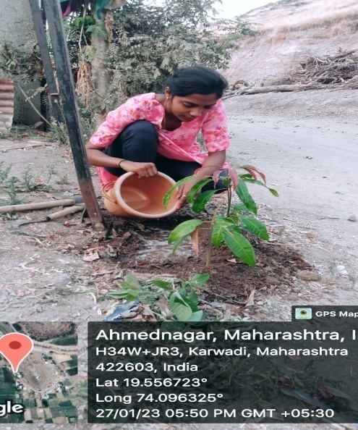
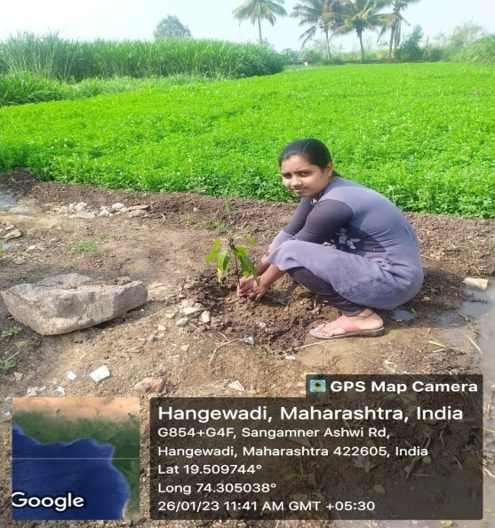
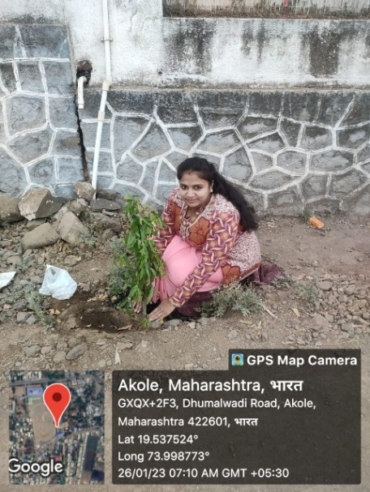
Activity Photo

